Творческая деятельность детей ко Дню Конституции в средней группе.

В России 12 декабря отмечается День Конституции. Этот праздник был учрежден в честь принятия Конституции Российской Федерации, которое состоялось 12 декабря 1993 года на всероссийском референдуме. Конституция - это основной закон страны, он определяет политическую систему, права и свободы граждан, а также основы государственного устройства. 12 декабря - важная дата в истории России, так как именно в этот день была создана юридическая основа для формирования демократического общества и правового государства. В рамках празднования Дня Конституции РФ мы со своими детками средней группы "Радуга" провели аппликацию по изготовлению "Российского флага".

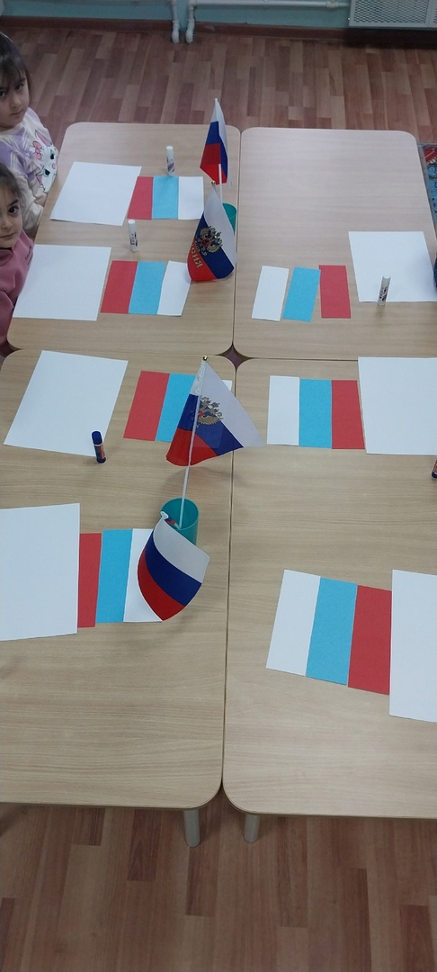

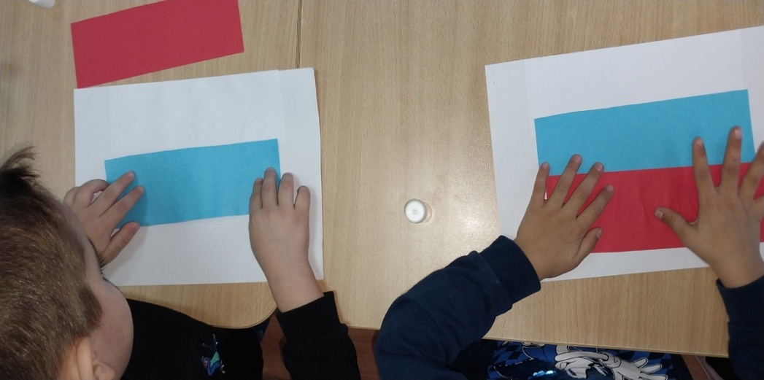

Ребята узнали об истории появления Российского флага и его значимости для нашего государства.  
  
Детки отнеслись к этому мероприятию с большой ответственностью. Детки усвоили понятие Российская символика, что означают три цвета нашего флага. А после оформили выставку детских работ "Триколор страны родной"

